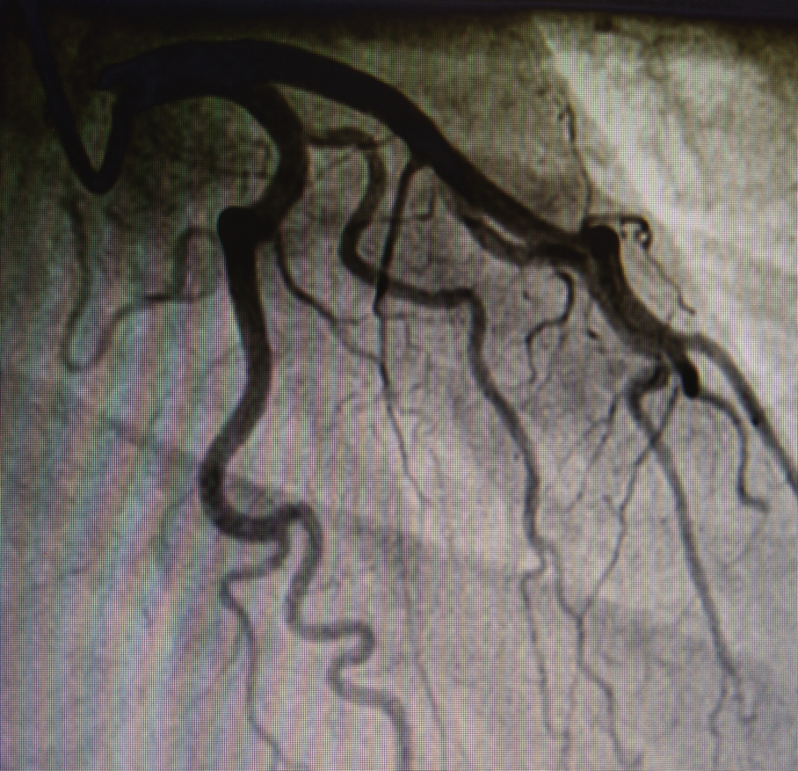

Figura 1: Coronariografía caso 1

